Palabra de Vida: Mayo de 2019
¡Se recomiendan fechas, pero estos materiales se pueden utilizar en cualquier momento!

Este mes presentamos…

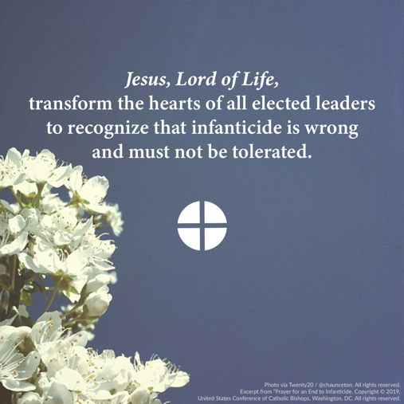
Oración para ponerle fin al infanticidio
El Senado de Estados Unidos recientemente no adoptó la Born-Alive Abortion Survivors Protection Act [Ley de Protección a los Sobrevivientes del Aborto Nacidos Vivos], pero ese no es el final de la historia. Vale la pena pelear por este proyecto de ley, que tiene su origen en nuestros valores humanos más fundamentales. Prohibiría el infanticidio al asegurar que un niño que nació vivo después de un intento de aborto reciba el mismo grado de atención para preservar su vida y salud que cualquier otro niño que nació vivo a la misma edad gestacional.
Recemos juntos la Oración para ponerle fin al infanticidio.
*Nota: Puede enterarse por Internet cuál fue el voto de sus senadores (solo en inglés).
Día de las Madres: Domingo, 12 de mayo
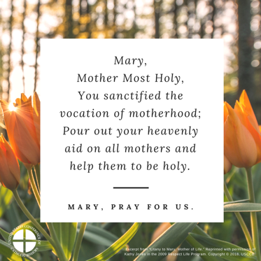
El Día de las Madres es una maravillosa oportunidad para destacar varios temas a favor de la vida. Por ejemplo, puedes considerar invitar a tu párroco para que ofrezca una Bendición del niño en el vientre para apoyar a las madres gestantes y a los bebés que llevan en el vientre.
Al rezar agradeciendo por el don de todas las madres, también mencionamos específicamente a las madres que tienen un embarazo en crisis, para que encuentren apoyo y aliento y escojan la vida para su hijo.
También es importante recordar que el Día de las Madres puede ser una fiesta difícil para muchas personas, incluso: parejas que luchan con la infertilidad; padres que han perdido un hijo; los que han perdido a sus propias madres; parejas anhelando dar la bienvenida a un niño adoptado; y mujeres que han sido heridas por la participación en el aborto.
Tenemos varios recursos disponibles para ayudar a abordar estas circunstancias:
- Siete consideraciones al afrontar la infertilidad
- Vías de misericordia para la sanación después del aborto
- Relato de una adopción de amor
- 10 Maneras de apoyarla cuando está esperando sin haberlo esperado
- Para apoyar a familias con un diagnóstico prenatal
- Acompañamiento de madres gestantes que están considerando dar en adopción

Palabra de Vida - Mayo de 2019
Intercesiones por la Vida
5 de mayo  Para ponerle fin al infanticidio:  que las leyes de nuestra nación reflejen la ley de Dios,  y protejan la dignidad de cada vida humana;  roguemos al Señor: | Tercer Domingo de Pascua
12 de mayo  Por los que luchan contra la infertilidad:  para que sus corazones descansen en el Buen Pastor,  cuya fidelidad perdura por todas las generaciones;  roguemos al Señor: | Cuarto Domingo de Pascua
19 de mayo  Por quienes están por morir:  para que se los trate con respeto, cuidado y amor cristiano  que refleje el don de su vida;  roguemos al Señor: | Quinto Domingo de Pascua
26 de mayo  Por todos los cristianos:  para que nos regocijemos en el don de nuestra vida terrenal,  y en la esperanza de la vida eterna con Dios;  roguemos al Señor: | Sexto Domingo de Pascua

Palabra de Vida - Mayo de 2019

Citas para boletines
5 de mayo  “Jesús, Señor de la Vida, transforma el corazón de todos los dirigentes electos para que reconozcan que el infanticidio está mal y no debe tolerarse. Te pedimos que abras los corazones y mentes para que reconozcan y defiendan el don preciado de cada vida humana”.  Secretariado de Actividades Pro-Vida de la USCCB  “Oración para ponerle fin al infanticidio” | 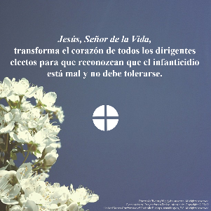  Baje
12 de mayo  “Si ustedes atraviesan dificultades para traer un hijo a su familia, sepan que no están solos. Dios está con ustedes, y su Iglesia desea caminar con ustedes. … Dios tiene un hermoso plan para su vida como pareja casada. Busquen su guía, y dejen que el poder sanador de la oración, una conversación en la que ‘el corazón habla al corazón’, los fortalezca”.  Secretariado de Actividades Pro-Vida de la USCCB  "Siete consideraciones al afrontar la infertilidad" | 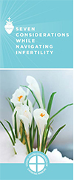  Pida | Baje
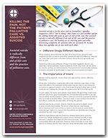
19 de mayo
“Los pacientes deben poder confiar en que sus médicos siempre se preocupan por sus vidas y nunca causan la muerte deliberadamente... Los pacientes que enfrentan una enfermedad grave pueden sentirse desesperanzados y deprimidos, como si sus vidas hubieran perdido significado. Abordar los problemas psicológicos, emocionales y espirituales es esencial para los cuidados paliativos. El suicidio asistido no alivia ninguno de estos problemas, sino que cede ante ellos”.
Secretariado de Actividades Pro-Vida de la USCCB
Pida | Baje
“Matar el dolor, no al paciente: Cuidado paliativo versus suicidio asistido”
26 de mayo  “María, patrona de América, renueva en nosotros un amor por la belleza y la santidad de la persona desde la concepción hasta la muerte natural; y como tu Hijo dio su vida por nosotros, ayúdanos a vivir sirviendo a los demás. Madre de la Iglesia, Madre de nuestro Salvador, abre nuestro corazón al Evangelio de la Vida, protege nuestra nación y haznos testigos de la verdad”.  Conferencia de Obispos Católicos de Estados Unidos  “Vivir el Evangelio de la Vida” | 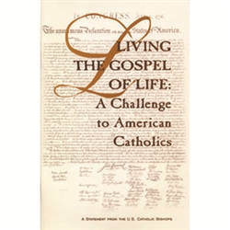  Baje

Palabra de Vida - Mayo de 2019

Arte para boletines
Puede usar estas y otras imágenes para bajar de la galería de imágenes de Respetemos la Vida en Internet con la condición de que no se modifiquen de ningún modo, excepto en el tamaño. ¡Gracias!

Domingo, 5 de mayo ^{de} 2019
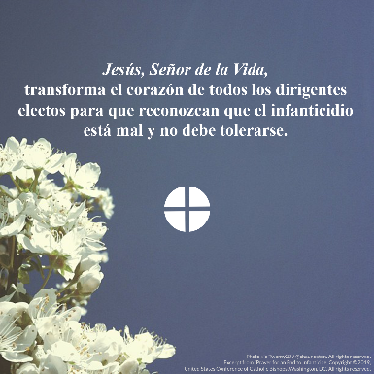
- Imagen: inglés | español

Domingo, 12 de mayo ^{de} 2019
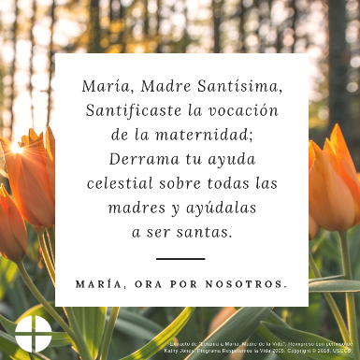
- Imagen: inglés | español

Domingo, 19 de mayo ^{de} 2019
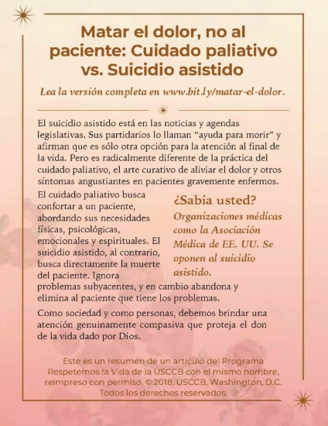
- Caja para el boletín: inglés / español

